“漏斗T的指标管理”复盘分析

1. “做准N和T”推进的节奏
项目执行计划：
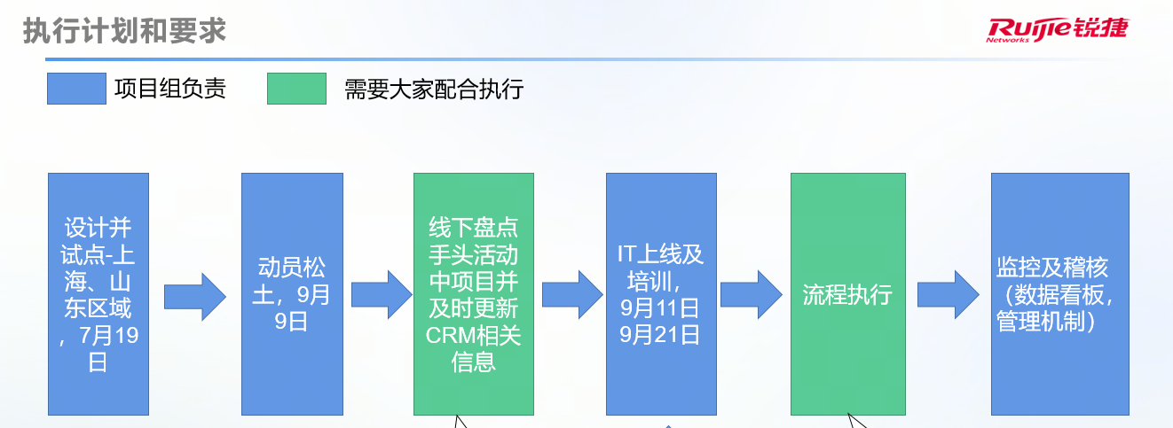
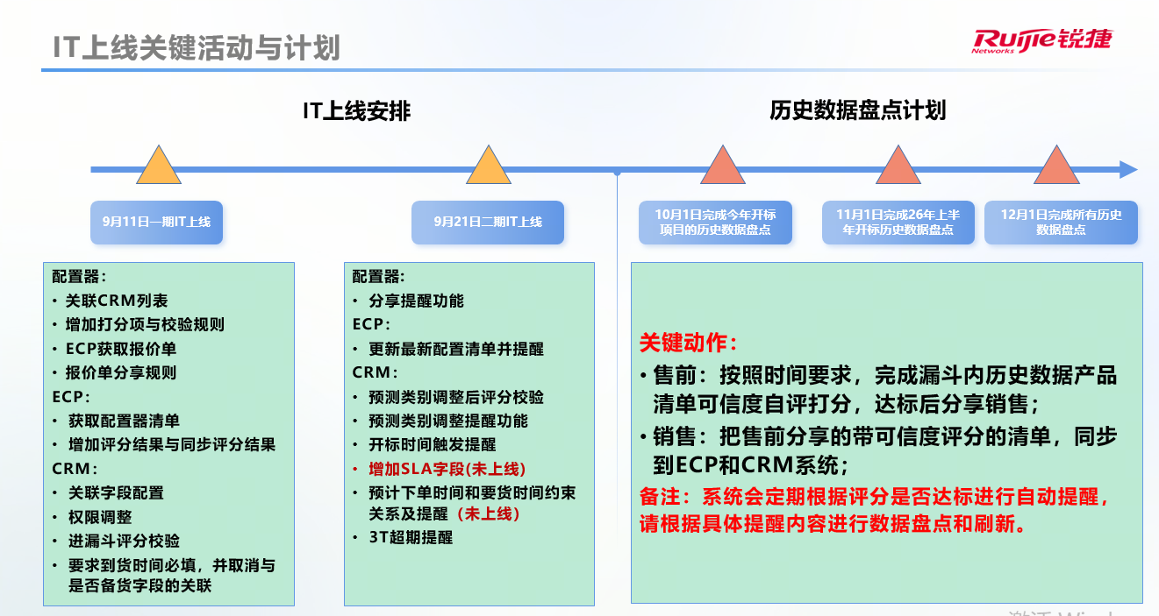
IT需求：MTCV流程-N、T改善PRD文档

为什么我们要关注这几个时间（T）：
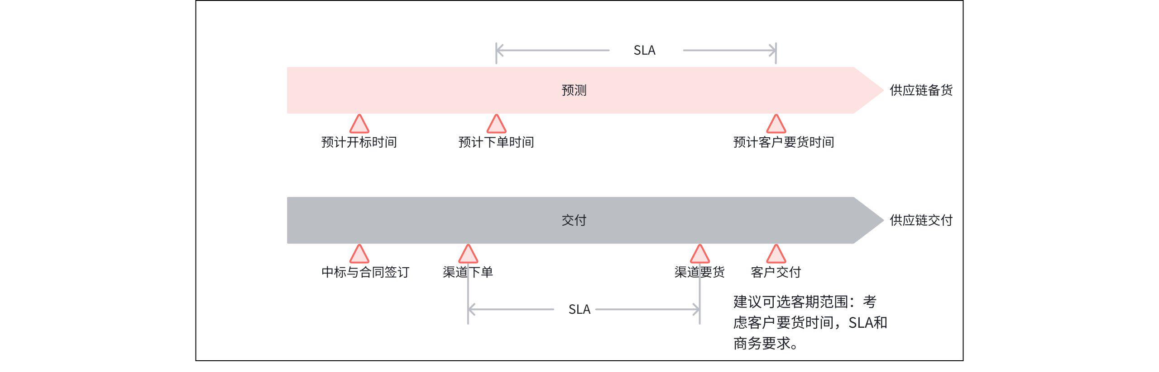

目前针对CRM中销售输入的三个时间对供应链备货的影响
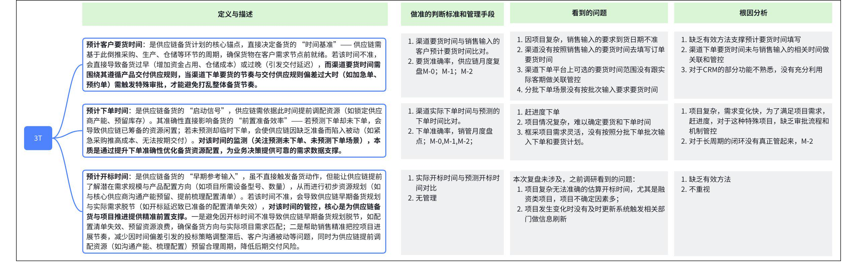
- 预计客户要货时间：是供应链备货计划的核心锚点，直接决定备货的 “时间基准”—— 供应链需基于此倒推采购、生产、仓储等环节的周期，确保货物在客户需求节点前就绪。若该时间不准，会直接导致备货过早（增加资金占用、仓储成本）或过晚（引发交付延迟），而渠道要货时间需围绕其遵循交付供应规则，当渠道下单要货的节奏与交付供应规则偏差过大时（如加急单、预约单）需触发特殊审批，才能避免打乱整体备货节奏。
- 预计下单时间：是供应链备货的 “启动信号”，供应链需依据此时间提前调配资源（如锁定供应商产能、预留库存）。其准确性直接影响备货的 “前置准备效率”—— 若预测下单却未下单，会导致供应链已筹备的资源闲置；若未预测却临时下单，会使供应链因缺乏准备而陷入被动（如紧急采购推高成本、无法按期交付）。对该时间的监测（关注预测未下单、未预测下单场景），本质是通过提升下单准确性优化备货资源配置，为业务决策提供可靠的需求数据支撑。
- 预计开标时间：是供应链备货的 “早期参考输入”，虽不直接触发备货动作，但能让供应链提前了解潜在需求规模与产品配置方向（如项目所需设备型号、数量），从而进行初步资源规划（如与核心供应商沟通产能预留、提前梳理配置清单）。若该时间不准，会导致供应链早期备货规划与实际需求脱节（如开标延迟致已准备的配置清单失效），对该时间的管控，核心是为供应链备货与项目推进提供精准前置支撑。一是避免因开标时间不准导致供应链早期备货规划脱节，如配置清单失效、预留资源浪费，确保备货方向与实际项目需求匹配；二是帮助销售精准把控项目进展节奏，减少因时间偏差引发的投标策略调整滞后、客户沟通被动等问题，同时为供应链提前调配资源（如沟通产能、梳理配置）预留合理周期，降低后期交付风险。

2. 数据指标当前怎么样？
- EBG"下单时间准确率"、“要货时间准确率”-T
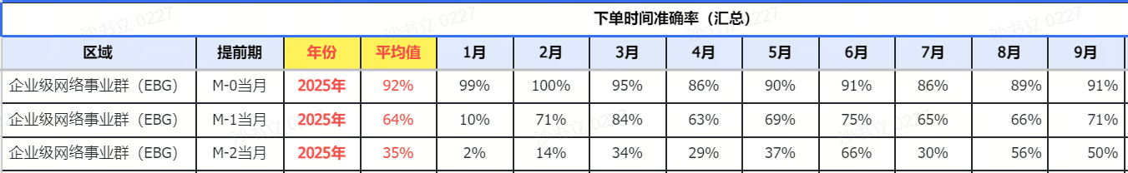
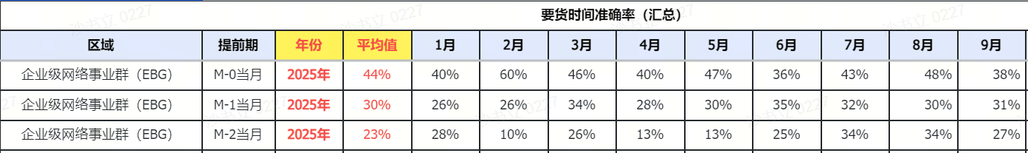
因“N和T”的全面推行实践，是从9月12日开始的，目前截止9月份的“下单时间准确率”和“要货时间准确率” 数据 还没有体现出实践的效果。
- 上海、山东试点区域数据
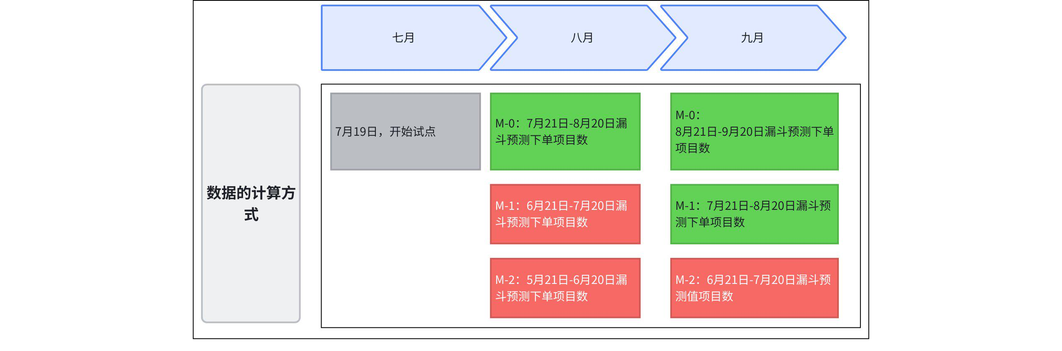
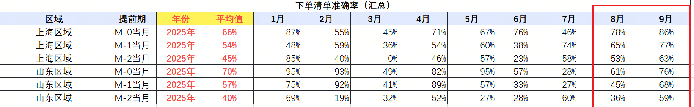
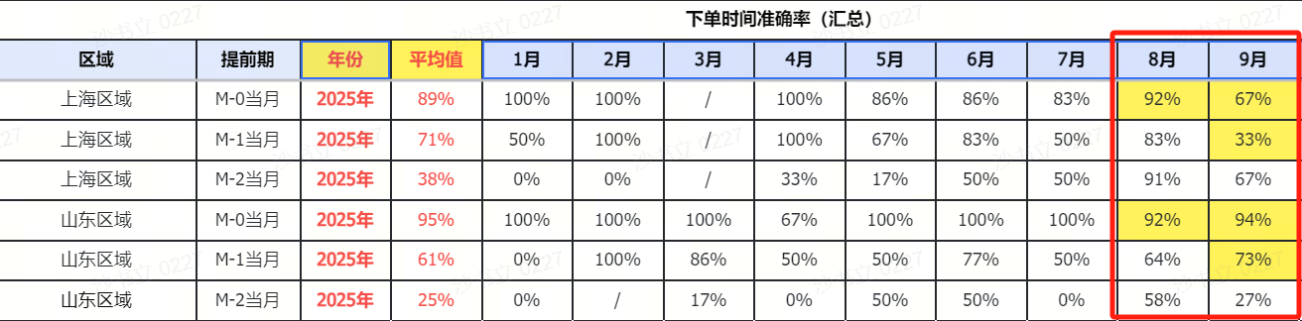
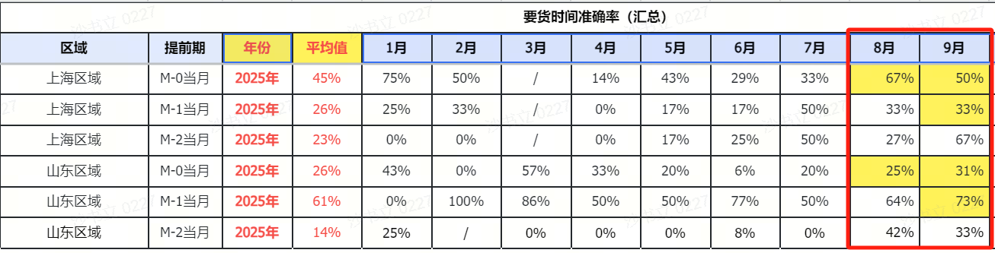
N-下单清单准确率：
上海，8月M-0做到78%，9月M-0做到86%、M-1做到77%
山东，8月M-0做到61%，9月M-0做到76%、M-1做到68%
T-下单时间准确率：
上海，8月M-0做到 92%，9月的M-0 做到67%、M-1做到33%
山东，8月M-0做到 92%，9月的M-0 做到94%、M-1做到73%
T-要货时间准确率：
上海，8月M-0 67%，9月M-0 50%，M-1 33%
山东，8月M-0 25%，9月M-0 31%， M-1 73%
下单清单准确率-从指标上看，上海、山东两个试点区域数据稳中有升，符合预期，本次复盘不做展开。
- 上海区域试点数据分析：
下单/要货时间-上海区域，做的不准的项目是什么情况？
- 上海区域9月的 下单时间 M-0做的不准的项目清单
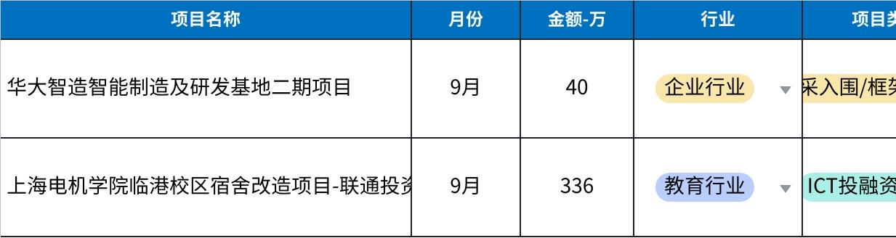
点击图片可查看完整电子表格
- 上海区域9月的 下单时间 M-1做的不准的项目清单
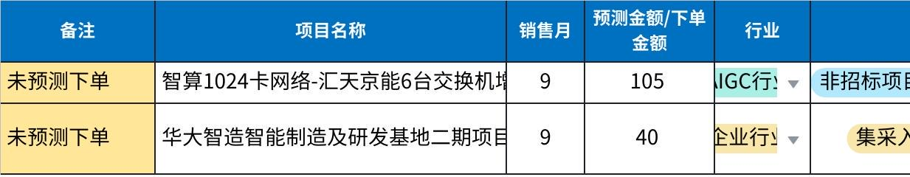
点击图片可查看完整电子表格
结论：
1.9月M-0，M-1
1）企业项目（挨西拉），按照客户需求分批下单，客户需求灵活-可以避免
2）AIGC项目，没签署合同，并且要货计划客户没有明确，销售按“下单时间”的指导操作，也没做准-该类型的项目预测下单时间的方法可能需要精进
2）订单类型为销售借用订单，不应进入下单时间准确- 数据统计问题
- 上海区域8、9、10 更多没有做准的项目（未预测下单，预测未下单）
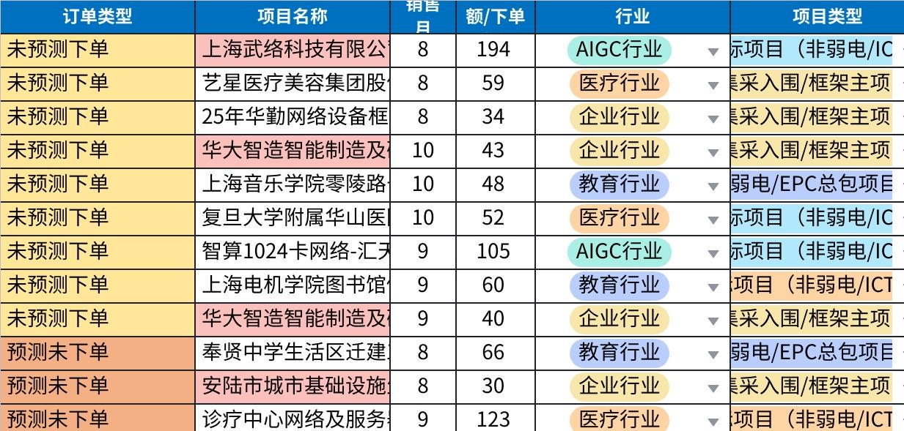
点击图片可查看完整电子表格
结论：
1)未预测下单，9个项目
- 1个翻盘项目，1个AIGC没签署合同，1个资金没到位且着急要货-客观情况导致 占比33%
- 企业项目框采2个，按照客户需求分批下单，客户需求灵活-框采分批下单类型项目，做准T的方法需要精进
- 预测取值后创建的商机2个，AIGC增补项目，老客户零散资金采购，未及时了解到续采商机-可以避免，占比22%
- 销售没有与客户确认清楚要货计划1个-执行问题，可以避免，占比11%
2)预测未下单，9个项目
- 3个质疑，1个流标，1个因资金问题被搁置-客观情况导致，不可避免 占比 56%
- 1个金额缩水兑现(N不明确)，2个要货时间未明确准入预测，1个AIGC因总包资金未收齐项目搁置-有机会可以做准
3）M-2 因为是7月19日才开始试点，数据目前体现不出来，待10月数据做复盘
- 上海区域9月“要货时间” 做的不准的项目清单
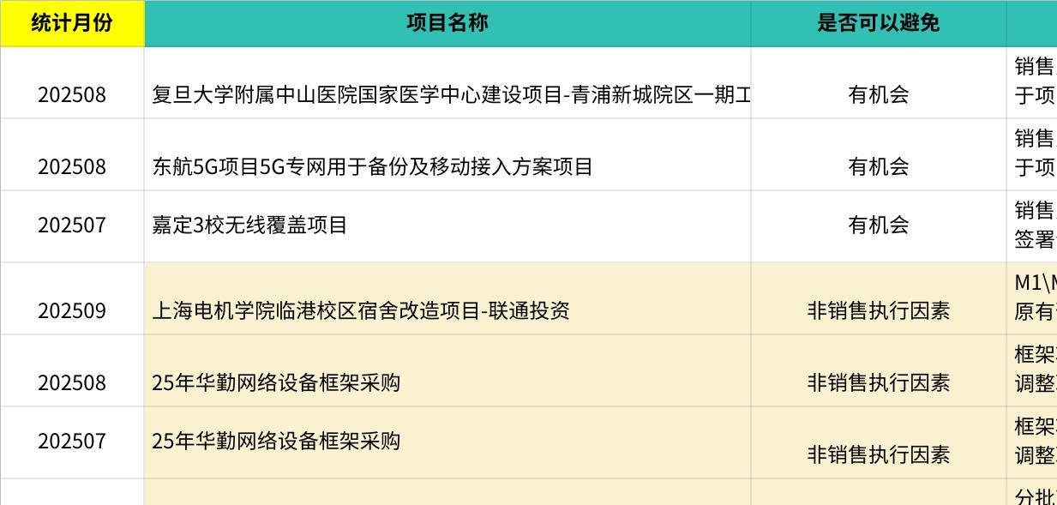
点击图片可查看完整电子表格
复盘未发现因为未按照3T标准校准要货或者未及时更新CRM导致要货时间不准，不准的原因有如下几种：
- 原因1：系统原因，数据缺失——分批承诺预测下单项目缺少分批的要货时间
- 改善计划：需要在CRM分批承诺预测中增加要货时间的填写及对应的配置清单
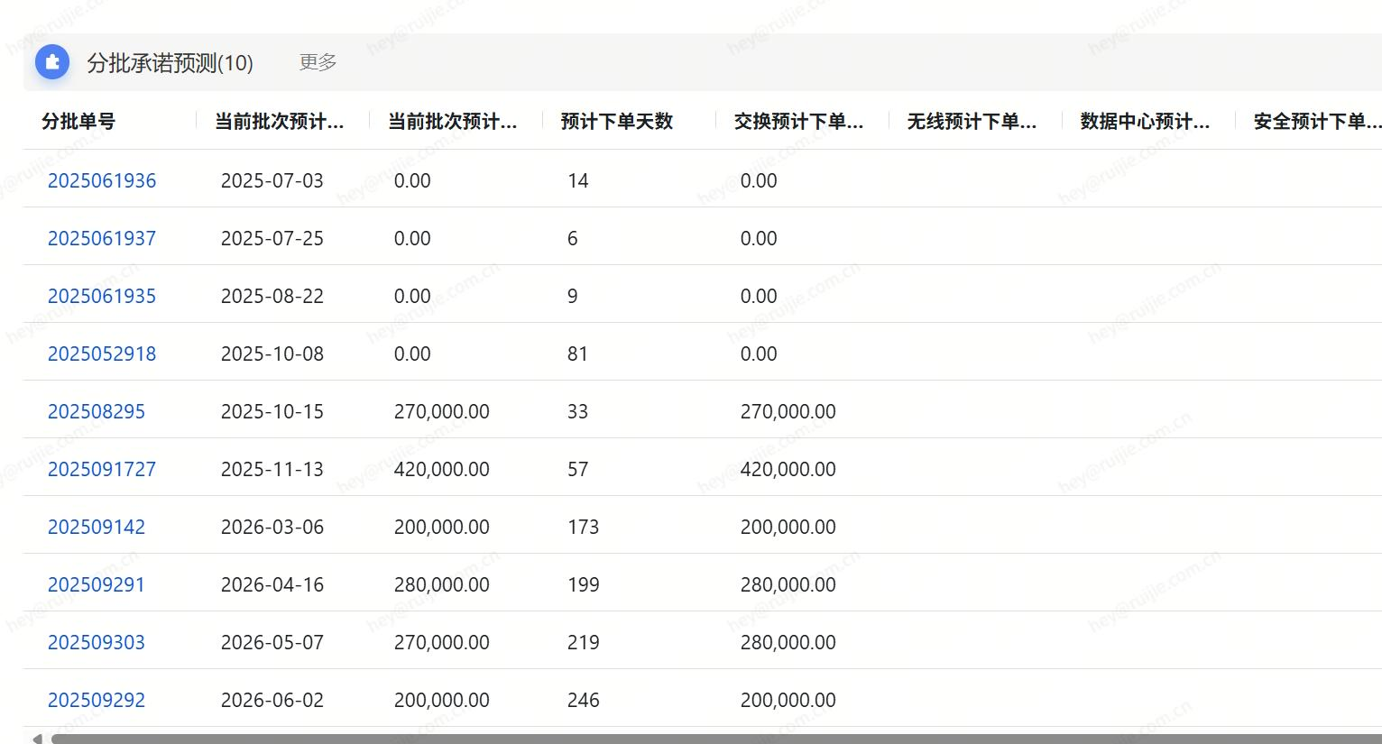
原因2：特殊订单类型，如销售借用转销售
改善计划：后续在统计数据中，借转销订单类型不计入准确性统计
- 山东区域试点数据分析：
下单/要货时间-山东区域，做的不准的项目是什么情况？
- 山东区域8-10月下单时间 M-0做的不准的项目情况分析：
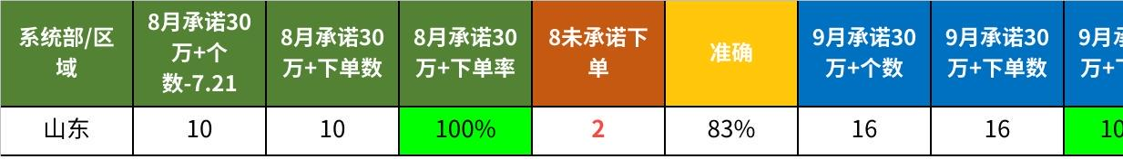
点击图片可查看完整电子表格
项目复盘：
标准：
正规招投标项目已经中标，或ICT投融资/三头弱电项目必须是投资商/弱电商与我司签订合同，且确定在这个月要货的项目。
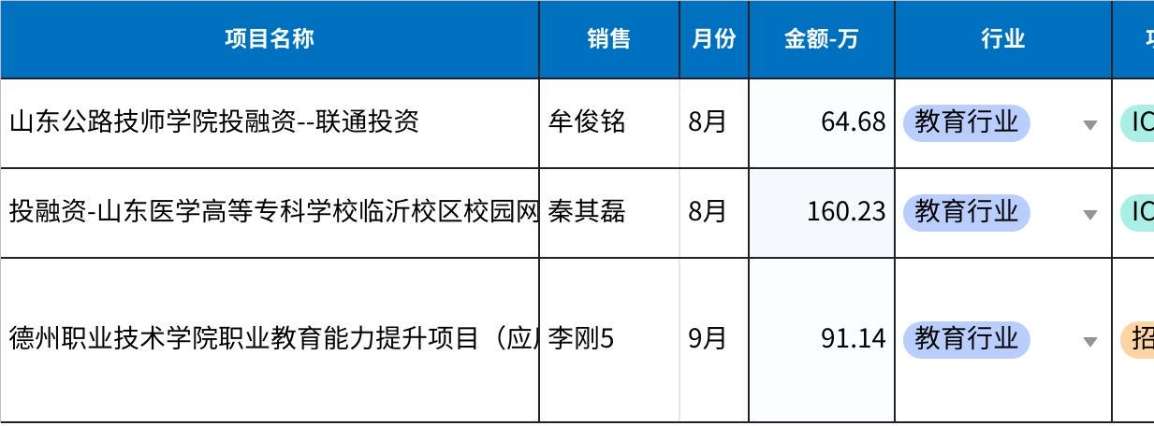
点击图片可查看完整电子表格
根因：
- 2个教育暑期建设项目，做预测时还没有签署合同，要求8月到货实施后补流程-不可避免
- 根因：承诺时没有签署合同，竞争激烈，非优势项目把控力弱，难以预测赢单
- 1个赶进度下单项目，提前下单约货30天-可以避免
- 根因：赶进度下单
举措：严格按照未承诺流程做落地管理，承诺前杜绝多做流水和固折做冗余，承诺后对于补数项目严格审批，不允许未承诺下单。
- 山东区域8-10月下单时间 M-1做的不准的项目情况及分析
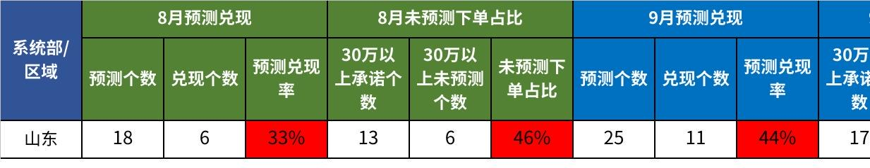
点击图片可查看完整电子表格
项目复盘：
标准：
正规招投标项目已经中标
或ICT投融资/三头弱电项目必须是投资商/弱电商与我司签订合同，且计划在这个月要货。
或，正规招投标项目已经发标，且在上个月15号之前能中标，且在这个月要货的项目。
或，ICT投融资/三头弱电项目投资商/弱电商与我司已经签订合同，且投资商/弱电商明确以邮件/微信等书面形式确认在这个月要货的项目。
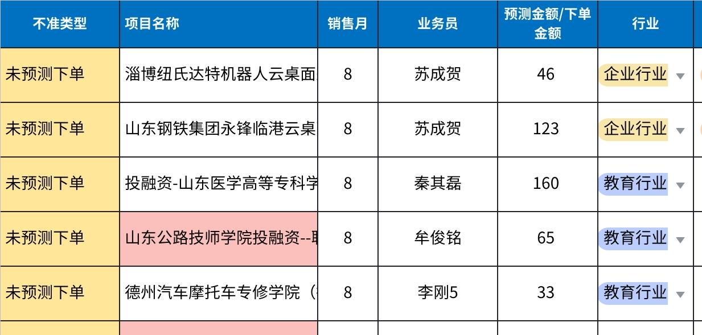
点击图片可查看完整电子表格
未预测下单
8-10月合计未预测下单12个
- 2个企业邀标项目，预测是还未发出邀标公告，且客户内部要货 计划不清楚；2个预测时不具备赢标优势，预测后确定使用我司-不可避免
- 根因：企业邀标-采购模式灵活，项目生命周期短，难以预测；非优势项目-竞争激烈，非优势项目把控力弱，难以预测赢单
- 4个预测取值后创建项目，4个赶进度项目提前下单约货60天-可以避免
- 根因：新建-知道项目创建不及时；赶进度-季度承诺100%兑现，原预测项目无法兑现换项目补足金额
预测未下单
8-10月合计预测未下单27个，只有4个符合标准准入。项目去向中可以看到提前1个月下单项目2个，丢单3个，取消1个；后延1个月且下单5个、后延2个月的1个、15个后延3个月以上（13个26年），占比56%。区域整体对于下单时间的管理存在非常大的问题
- 2个项目因医疗反腐搁置，1个企业邀标项目采购模式灵活（项目生命周期短），2个提前1个月未承诺下单（暑期建设保开学后补流程），难以预测；-不可避免
- 根因：医疗反腐入驻时间不明确，难以预测；企业邀标-采购模式灵活，项目生命周期短，难以预测；非优势项目-竞争激烈，非优势项目把控力弱，不敢准入当月承诺，准入下个月预测，赢单后客户着急要货
- 3项目丢单-项目把控力弱；-不可避免
- 根因：2个非优势项目客户支点涉及组织架构调整问题丢单，1个项目类型从弱电项目变成投融资项目，需要重新走流程，投资商招标价格高于友商，竞价激烈，项目难把控。
- 16个赶进度原因准入，其中有5个总包/分包/垫资商款未到位，7个招发标流程不明确，3个赢单不确定-可以避免
- 根因：准入 预测时存在赶数的行为，季度承诺准入时本身存在1800万赶进度项目，大部分放在8-9月。最终区域季度承诺兑现只有68%。
举措：
- 标注的宣贯与共识
- 承诺预测准入标准全员共识
- 宣贯3T和N的标准全员共识
- 区域构建复盘管理机制，针对连续不准的项目/个人做复盘并持续做改善
- 遵循生意的客观情况，并且在承诺预测中反应项目真实情况
- 山东区域下单时间 M-2做的不准的情况分析
5.21取值8月项目，6.21取值9月项目，是否有关注做过盘点？--试点是7.19开始做，10月结果呈现，有关注但是没有严格去管理。
未监控暂无数据，取用立欢
标准：
正规招投标项目已经中标，或ICT投融资/三头弱电项目必须是投资商/弱电商与我司签订合同，且计划在这个月要货。
或，正规招投标项目已经递交招采部门，开始在走流程，且预估上个月15号之前能中标，且在这个月要货的项目。
或，ICT投融资项目投资方已经明确/中标，三头弱电项目必须是弱电商已经中标，在上个月15号之前能签订合同，且在这个月要货的项目。

根因：M 因为是7月19日才开始试点，数据目前体现不出来，待10月数据做复盘
举措：制定M-2预测管理机制及标准并推动落地执行
- 对于上海，山东下单时间准确率未达标项目数据进行了统计与分析，根因与下一步改善建议如下：
根因 | 举措 | 目标 | 下一步计划
【业务层根因】  未预测下单  - 企业邀标-采购模式灵活，项目生命周期短；框采项目可以要货计划不明确，难以预测；  - 非优势项目-竞争激烈，非优势项目把控力弱，难以把控赢单  预测未下单  - 医疗反腐入驻时间不明确，难以预测；  - 企业邀标-采购模式灵活，项目生命周期短；框采项目可以要货计划不明确，预测不准确；  - 非优势项目-竞争激烈，非优势项目把控力弱，不敢准入当月承诺，准入下个月预测，赢单后客户着急要货提前下单；非优势项目客户支点涉及组织架构调整问题丢单及竞价原因丢单  【管理层根因】  未预测下单  - 新建-知道项目创建不及时；  - 赶进度-季度承诺100%兑现，原预测项目无法兑现换项目补足金额  预测未下单  - 准入 预测时存在赶数的行为  - 销售接触不到客户/没有与客户确认准确的要货时间 | 【流程】  - 做承诺预测盘点时针对已中标项目要求销售与客户对齐要货计划并及时调整预测  - 并严格落地执行未承诺和未预测下单的审批拦截流程  - 增补隔两个月预测的盘点及管理流程  【机制】  - 企业类框采项目与客户构建要货管理机制  - AIGC项目准入标准优化：完成合同签署的同时，需要明确总包资金是否100%到位后准入  - 区域构建复盘管理机制，针对连续不准的项目/个人做复盘并持续做改善 | 定量:  M-0：95%（承诺兑现100%，未承诺下单占比4%） 依据：按照当月承诺严格管理会有4%左右的未承诺下单，极限值  M-1：70%（预测兑现70%，未预测下单占比30%） 依据：今年标杆三个区域的水平（河南、川藏及福建、服务系统部）累计为预测兑现70%，未预测下单子占比30%  M-2: 60% (预测兑现60%，未预测下单占比40%） 依据：拍的，挑战60%。去年累计预测兑现21%，未预测下单占比77%  定性（可选）：  在原来当月承诺和隔月预测的管理机制上增补隔两个月的管理标注及机制，全员共识并下发执行 | 1)标注的宣贯与共识  - 1+1+1承诺预测准入标准全员学习共识（含AIGC准入预测标准、补充预测管控要求、目标及机制）  - 宣贯3T和N的标准全员学习共识  3）滚动三个月承诺预测遵循生意的客观情况，并且在承诺预测中反应项目真实情况  - 对于不符合标准的项目，销售、运营BP及区域经理联合共识要货依据（多方验证）后严格管理准入  - 对于未预测和未承诺项目严格执行区域及BP层拦截和审批流程，对于不着急的项目准入下月预测后下单  4）企业类框采项目按照客户需求每个月创建流水分批，并在M-0、M-1、M-2取值前与客户共识机制并对齐要货计划与清单、管理客户要货需求
- 山东区域7-9月“要货时间” 做的不准的项目清单
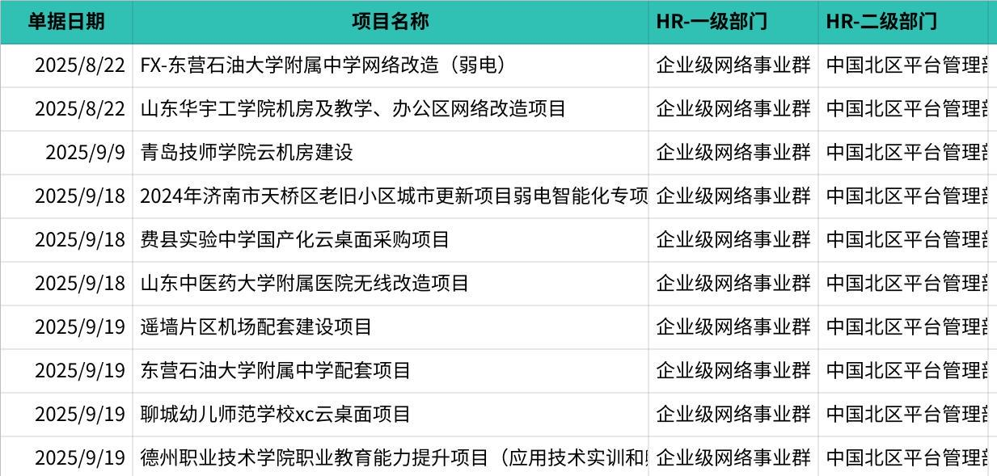
点击图片可查看完整电子表格
原因分析：
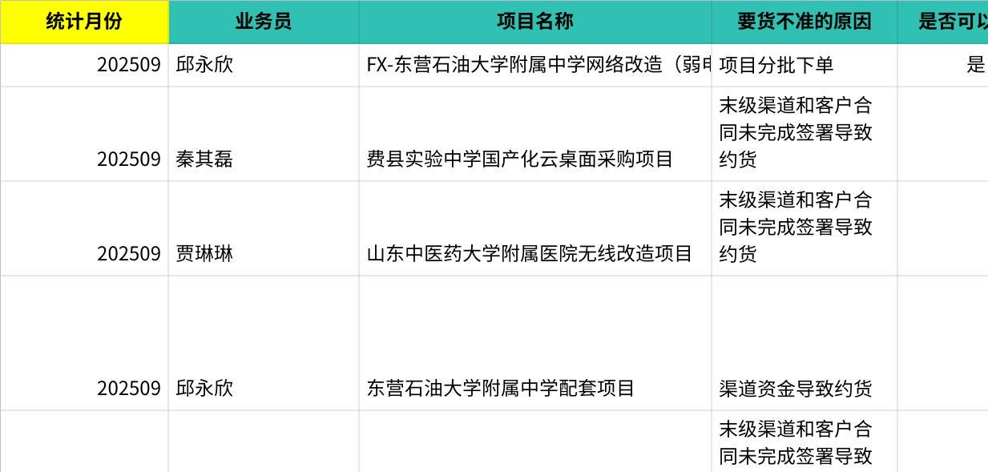
点击图片可查看完整电子表格
- 原因1-项目分批下单（4个，占比27%）：对于分批下单项目，仅通过CRM分批承诺预测板块录入下单时间及要货时间，未使用分批备货功能录入分批清单及填写要货时间。
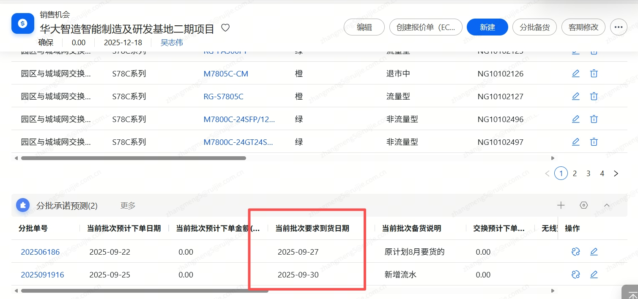
- 改善措施——
短期：针对分批下单项目，在CRM中通过分批备货功能，实现不同批次的清单。（CRM已有功能）
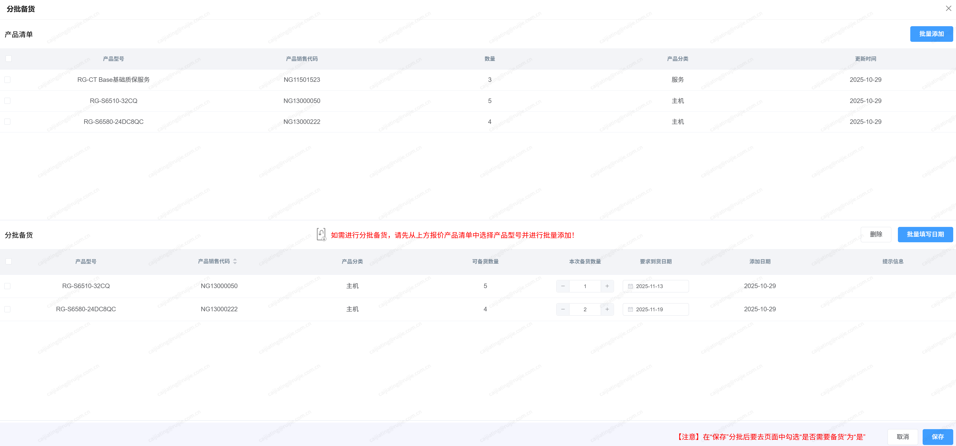
长期：提升分批备货功能的易用性，且与销管分批承诺预测作关联。（待开发）
- 原因2-末级渠道和客户合同未完成签署导致约货（3个，占比20%）：项目下单时，由于末级渠道和最终客户未完成最终合同的签署，渠道担心履约风险，将货期约在2个月后。
- 改善措施——待确定

- 原因3-渠道资金问题（2个，占比13%）：项目下单时，由于渠道资金紧缺，担心产品齐套后无法支付尾款，将货期约在2个月后。
- 改善措施——待确定

- 原因4-渠道和客户要货时间不一致（2个，占比13%）：渠道出于自身原因考虑，要货时间延后，后出于客户的压力，将要货时间提前。
- 改善措施——要货时间严格按照3T指导书，优先以客户业务上线/设备安装时间，再次考虑渠道自身安排。如有必要需要双重确认。

- 原因5-施工进度延迟（2个，占比13%）：在当月承诺时，除考虑客户业务上线/设备使用时间倒推，还需要考虑客户现场施工进度导致的延迟，进一步校准要货时间。
- 改善措施——在当月承诺时，除考虑客户业务上线/设备使用时间倒推，还需要考虑客户现场施工进度导致的延迟，进一步校准要货时间。

- 原因6-3T标准执行不严格（2个，占比13%）：2024年济南市天桥区老旧小区城市更新项目弱电智能化专项 工程施工，已知项目10月进场施工，但未及时更新CRM；投融资-齐鲁医药学院主校区扩建楼追加，已知学校在8月底要完工，未考虑项目实施周期，将要货时间放在了8月下。
- 改善措施——项目发生变化时及时更新CRM，要货时间严格按照3T指导书，优先以客户业务上线/设备安装时间倒推要货时间。

3. 复盘过程中看到的问题
（一）系统与方法仍存在缺失：校准逻辑未落地，当前仍依赖销售主管判断
- SLA 方案未上线，时间校准无依据原设计 “下单时间 = 要货时间 - SLA” 的科学校准逻辑，但 SLA 功能（含不同产品 SLA 分级、自动计算最晚下单时间）未按计划上线，导致销售无法通过系统自动推导下单时间，只能凭经验估算（如按 “客户要货前 1 个月” 模糊填写），偏差率高。例如上海区域 9 月 M-1 下单时间准确率仅 33%，部分项目因未考虑产品 SLA 差异（如数据中心产品 SLA 14 天、无线产品 7 天），导致估算偏差超 30 天。
- EPC总包项目、AIGC项目、企业框采分批要货项目，由于项目本身的周期、资金、客户需求灵活等因素，导致销售按目前做准T的方法执行，下单和要货时间做准的概率较低，预测方法需要优化

（二）数据统计及口径的协同问题
- 销售与供应链统计口径不一致。供应链统计 “下单时间准” 以 ERP 实际订单时间为准，未区分 “借用转销售、测试转销售” 等订单类型；销管统计以 CRM 中销售填写的 “预计下单时间” 为准，二者未拉齐统计规则（如是否剔除借用转销售、测试转销售等订单类型），导致数据偏差（如供应链统计上海区域 9 月下单准确率 67%，销管统计为 83%）。
- CRM 系统未支持 “分批承诺预测” 的要货时间填写，部分项目需分批交付（如某项目分 3 批要货，分别为 9 月、10 月、11 月），但系统仅能录入总要货时间，无法拆分批次时间，导致供应链按总时间备货，实际按批次要货时出现 “备货过早 / 过晚”，要货时间准确率普遍偏低（上海、山东区域 M-0 要货准确率均低于 50%）。
- 要货时间的标准未对齐，当前做的标准是“自然月”统计，后续会调整为 “要货时间±15天”

（三）落地执行问题
- M-2 阶段预测未纳入管控，当前区域 执行主要聚焦 M-0（当月）、M-1（隔月）下单时间管理，M-2（第三个月）预测缺乏明确执行要求与监控机制，试点区域（上海、山东）M-2 下单时间准确率普遍低于 30%（上海 27%、山东 27%），未形成 “长周期预测 - 校准” 闭环，需要下一步加强推行

4. 如何做准T的建议
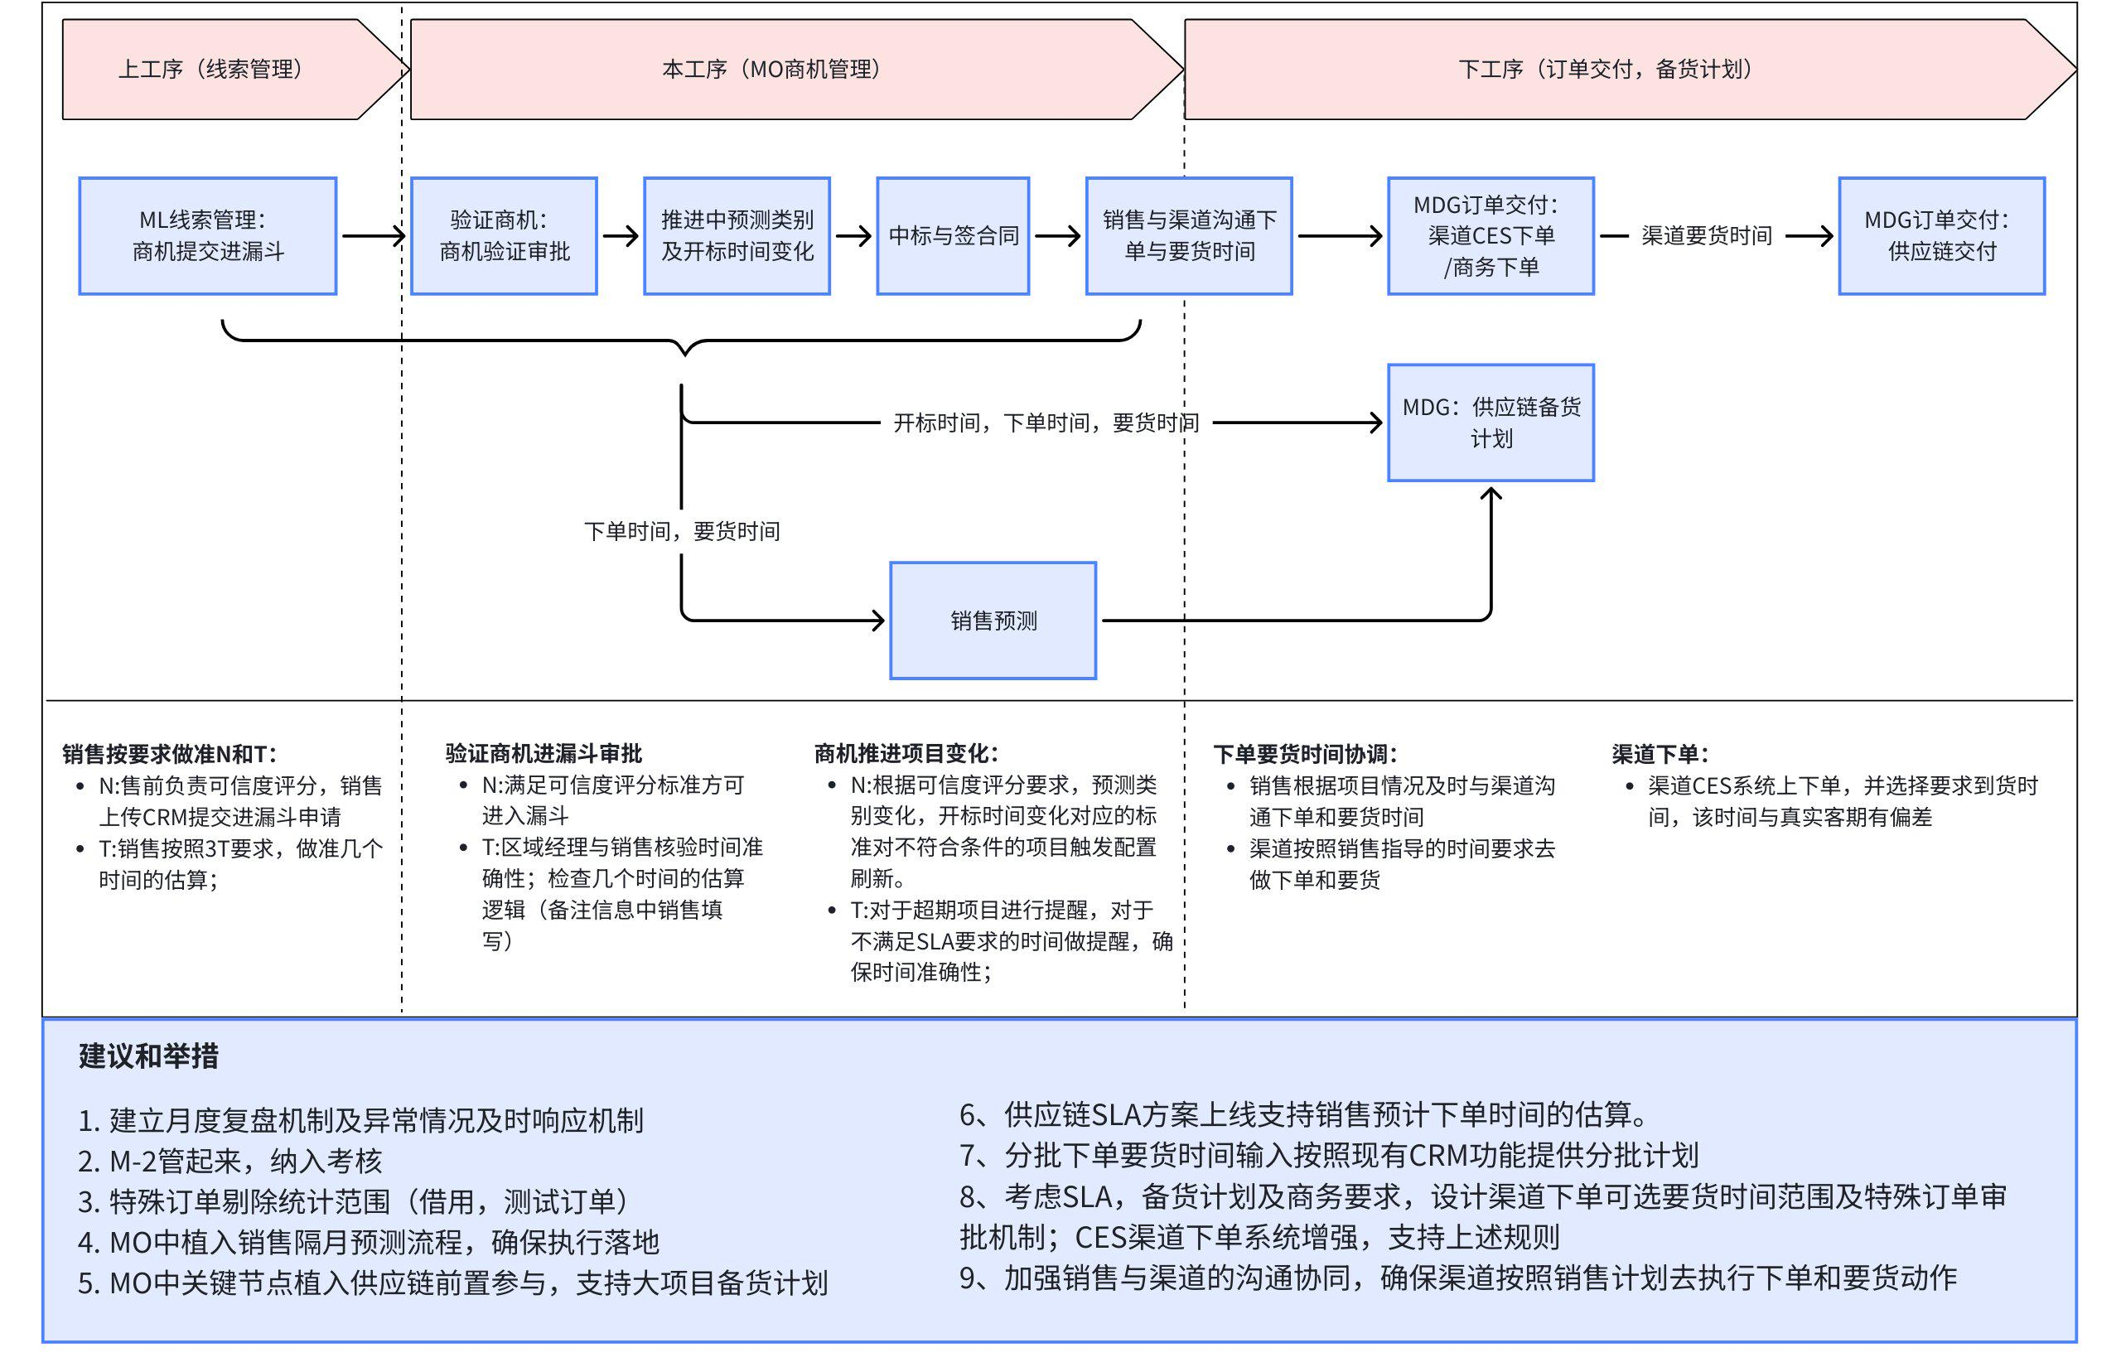
- 做准预计下单时间
- 上线SLA方案，通过下单时间=要货时间-SLA的校准方式，辅助销售提高下单时间的准确性；
- 功能落地：完成 SLA 系统开发，按供应链提供的SLA时间，CRM系统自动按 “下单时间 = 要货时间 - SLA” 计算最晚下单时间，若销售填写的预计下单时间晚于系统计算值，触发预警并阻断提交，强制校准。
- 数据联动：将 SLA 数据与 ERP、CRM 打通，实时同步产品 SLA 变更（如供应链通知某产品 SLA 延长至 21 天，系统自动更新计算逻辑）。
- 优化销售对于渠道下单时间的把控，遵循预计要货时间节奏安排下单计划；
- 强化当前的销售预测流程，把M-2的流程也管起来；
- 明确要求：参照M-0和M-1的管控要求，明确M-2预测流程和要求，纳入销售考核。
- 拉齐销售与供应链统计口径，统一评价标准
- 明确 “下单时间准确性”指标定义和计算方式，剔除 “借用转销售、测试转销售” 等非正常订单类型，每月由销管与供应链核对上月数据，确保口径一致。
复盘机制——复盘日，范围，项目，人员明确

- 做准预计要货时间
- 加强一线培训与宣贯，对于有分批下单诉求的项目，使用现有 CRM 分批下单计划功能
- “分批要货时间录入” 模块：在 CRM “分批承诺预测” 中，销售按批次填写要货时间，并关联对应配置清单，供应链可通过系统直接获取分批要货数据，按批次备货。
- 增加数据校验：系统自动校验 “总要货时间≥最后一批要货时间”，避免逻辑矛盾（如总要货时间 9 月，批次 2 要货时间 10 月）。
- 在MO销售流程中植入供应链对于要货时间的要求，在关键节点引入供应链沟通与评审，提升预计要货时间填写的准确性；
- 针对大型项目，在 MO 流程 “项目启动会” 环节邀请供应链参与，共同评估项目主计划（如总包进度、其他设备到货时间），制定 “要货时间备选方案”（如主计划延期则要货时间同步后延 1 个月），并录入 CRM 备案。
- 针对渠道要货时间与供应链交付SLA发生比较大偏差的场景，设立特殊订单（加急，预约）审批机制。

- 建立复盘及异常变更快速响应流程和机制
- 月度复盘会：建立供应链与销售月度复盘机制，保证充分沟通，及时调整策略与持续优化现有流程。
- 异常变更快速响应：客户 / 渠道变更要货 / 下单时间时，销售需在 24 小时内更新 CRM，并在系统中选择变更原因（如 “客户预算延迟”“渠道资金问题”），供应链实时接收变更通知，调整备货计划；

- 关于做准T的目标建议
- 3T时间是否可以设置一个目标值，上下浮动5%，认为是“准”的
